*Lampiran 1: Planning of Action*

**POA (PLANNING OF ACTION)**

|  |  |  |  |  |  |  |
| --- | --- | --- | --- | --- | --- | --- |
| **No** | **Rencana Kunjungan** | **Sasaran** | **Rencana** | **Tujuan** | **Alat dan**  **Media** | **Tempat** |
| 1 | Kunjungan Trimester III | Ibu dengan kehamilan 32– 34 minggu | 1. Bina hubungan saling percaya 2. Berikan penjelasan sebelum persetujuan kepada ibu 3. Lakukan I*nform consent* 4. Melakukan kontrak waktu untuk melakukan pengkajian | 1. Untuk proses perkenalan kepada klien dan memudahkan nantinya dalamberkomunikasi 2. Untuk mendapatkan kepercayaan klien, agar klien bersedia berpartisipasi 3. Untuk mendapatkan persetujuan menjadi partisipan 4. Untuk menggali informasi tentang keadaan ibu, kehamilan ibu, kebiasaan ibu dan adat istiadat yang berlaku di keluarga ibu 5. Untuk mempermudah dalam pelaksanaan pemberian asuhan | 1. Lembar PSP 2. Lembar *Inform conse nt* 3. Notebook | TPMB  Wulan Rahma atau rumah  pasien |
| 2. | Kunjungan  Trimester III | Ibu dengan kehamilan 32– 34 minggu | 1. Lakukan pengkajian 2. Berikan pelayanan 10 T    1. Timbang berat badan dan ukur tinggi badan    2. Pemeriksaan tekanan darah    3. Pemeriksaan TFU 3. Skrining status dan pemberian imunisasi TT Pemberian Tablet Fe 4. Tetapkan status gizi 5. Tes Laboratorium 6. Tentukan presentasi janin dan DJJ 7. Tata laksana khusus 8. Temu wicara 9. Anamnesa keluhan yang dialami ibu Lakukan pemeriksaan:    1. Umum (BB, Keadaan umum, TD, Suhu, Nadi, RR)    2. Fisik (pemeriksaan leopold I – IV, TFU Mc. Donald, DJJ) 10. Lakukan pemeriksaan:     1. Umum (BB, Keadaan umum, TD, Suhu, Nadi, RR)     2. Fisik (pemeriksaan leopold I – IV, TFU Mc. Donald, DJJ) 11. Berikan edukasi mengenai keluhan utama ibu dan memberikan edukasi sesuai rencana asuhan 12. Jadwalkan kunjungan ulang. | 1. Untuk mengetahui keadaan ibu dalam batas normal dan untuk mendeteksi apakah ibu mempunyai kelainan, tanda- tanda bahaya kehamilan, TM III 2. Untuk menambah pengetahuan ibu dan apabila ibu mengalami keluhan ibu dapat menanganinya sendiri 3. Untuk mengetahui keluhan yang dirasakan ibu dan aktivitas apa yang dilakukan sehari-hari 4. Untuk mengetahui keadaan ibu dan janin dalam keadaan normal 5. Untuk mengetahui cara menghindari dan mengobati keluhan yang dirasakan ibu 6. Untuk mengetahui keadaan lebih lanjut ibu hamil. | 1. Stetoskop 2. Tensimeter 3. *Microtoice* 4. *Thermometr* 5. Metlin 6. Doppler 7. Gel 8. Jam 9. Buku KIA |  |
| 3 | Kunjungan II, 2 minggu setelah pertemuan pertama | Ibu dengan kehamilan 34– 36 minggu | 1. Mengevaluasi keberhasilan asuhan yangdiberikan sebelumnya 2. Anamnesa keluhan yang dialami ibu 3. Lakukan pemeriksaan:    1. Umum (BB, Keadaan umum, TD, Suhu, Nadi, RR)    2. Fisik (pemeriksaan leopold I – IV, TFU Mc. Donald, DJJ) | 1. Untuk mengetahui keluhan yang dirasakan ibu dan aktivitas apa yang dilakukansehari-hari 2. Untuk mengetahui keadaan ibu dan janin dalam keadaannormal 3. Untuk mengetahui cara menghindari dan mengobatikeluhan yang dirasakan ibu | 1. Pemeriksaan fisik ibu (Timbangan, metlin, thermometer, stetoskop, tensimeter, doppler + gel, jam tangan) | TPMB  Wulan Rahma atau rumah  pasien |

|  |  |  |  |  |  |  |
| --- | --- | --- | --- | --- | --- | --- |
|  |  |  | 1. Berikan edukasi mengenai keluhan utamaibu dan memberikan edukasi sesuai rencana asuhan 2. Berikan edukasi ketidaknyamanan yang terjadi pada ibu 3. Ajarkan senam hamil 4. Ajarkan perawatan payudara 5. Diskusikan tentang Perencanaan Persalinan dan Pencegahan Komplikasi (P4K) 6. Jadwalkan kunjungan ul | 1. Untuk mengetahui cara mengatasai ketidaknyamananyang dialami 2. Untuk melemaskan otot- ototdinding perut 3. Untuk mengetahui caramelakukan perawatan payudara 4. Untuk persiapan persalinan dan pencegahan komplikasi pada persalinan 5. Untuk mengetahui keadaan lebih lanjut ibu hamil. | 1. Perawatan payudara (Minyak kelapa/minyak goreng, handuk 2, kapas, baskom 2, spuit 10 cc, washlap, leaflet) 2. Senam hamil (matras, bantal 2) 3. Buku KIA 4. Jam 5. Leaflet   Perencanaan Persalinan dan Pencegahan Komplikasi (P4K). |  |

|  |  |  |  |  |  |  |
| --- | --- | --- | --- | --- | --- | --- |
| .4 | Kunjungan III, 2 minggu setelah pertemuan kedua | Ibu dengan kehamilan 36 – 38 minggu | 1. Mengevaluasi keberhasilan asuhan yang diberikan sebelumnya 2. Anamnesa keluhan yang dialami ibu 3. Lakukan pemeriksaan    1. Pemeriksaan umum (TTV dan Antropometri)    2. Pemeriksaan Fisik (Leopod, DJJ) 4. Beri edukasi mengenai keluhan utama ibu dan beri edukasi sesuai rencana asuhan 5. Beri edukasi tanda-tanda persalinan yang perlu diketahui oleh ibu 6. Beri dukungan keluarga untuk persiapan persalinan 7. Beri dukungan pada ibu untuk persiapan persalinan | 1. Untuk mengetahui hasil perkembangan dari kunjungan sebelumnya 2. Untuk mengetahui keluhan yang dirasakan dan aktivitas apa yang dilakukan sehari hari ibu 3. Pemeriksaan untuk mengetaui :    1. TTV dalam batas normal    2. Besar kehamilan sesuai dengan usia kehamilan, letak bayi, keadaan bayi normal atau tidak, DJJ dalam batas normal/tidak. 4. Mempersiapkan ibu dan keluarga untuk persalinan yang akan datang. 5. Mengetahui perlengkapan yang perlu disiapkan menjelang persalinan 6. Mempersiapkan ibu dalam menghadapi persalinan dan 7. memberikan kenyamanan terhadap kondisi psikologis. | 1. Handscoone 2. Handsanitizer 3. Buku KIA 4. Jam 5. Leaflet tanda- tanda persalinan 6. Timbangan 7. Metlin 8. Termometer 9. Stetoskop/ funando skop | TPMB Wulan Rahma atau  rumah pasien |
| 5 | Persalinan | Ibu dengan kehamilan aterm | 1. Memantau kemajuan persalinan 2. Lakukan 60 langkah APN 3. Observasi 2 jam PP | 1. Pada persalinan dilakukan asuhan kala I—IV meliputi hasil untuk mendeteksi pola his, DJJ, tanda bahaya persalinan 2. Melakukan persalinan sesuai denganstandart, (SOP) yang berlaku, mengajari ibu meneteki bayinya dalam 1 jam PP (IMD). 3. Observasi 2 jam PP untuk 4. mengidentifikasi adanya komplikasi pada pasca persalinan. | 1. Handscoone 2. Handsanitizer 3. Lembar penapisan 4. Lembar observasi 5. Partograf 6. Buku KIA 7. Partus set, dan hecting set 8. Perlengkapan   persalinan (lampu sorot, handuk pakaian bersih ibu, pakaian bersih bayi, handuk, bedong, dsb)   1. Tensimeter 2. Stetoskop 3. Doppler, gel 4. Jam tangan 5. Larutan klorin 6. APD | TPMB Wulan Rahma |
| 6 | Bayi Baru Lahir | Bayi Baru Lahir Usia 1— 6 jam | Asuhan pada BBL   1. Lakukan penilaian sepintas pada bayi baru lahir 2. Lakukan pemeriksaan fisik dan tanda bahayya jika kemungkinan terjadi setelah 1 jam PP 3. Berikan vit K 1 mg, imunisasi Hb 0 salep mata antibiotik profilaksis setelah 1 jam PP dengan masing masing pemberian diberikan jarak aktu 1 jam 4. Lakukan pemeriksaan pada bayi setelah 1 jam pp 5. Perawatan tali pusat | 1. Melakukan pemeriksaan atau asuhan pada bayi baru lahir untuk memastikan keadaan bayi baik pada persalinan dengan tanda bayi menangis kuat, kulit kemerahan, bergerak aktif (dalam penilaian sepintas saat bayi lahir) 2. Pemeriksaan fisik untuk mendeteksi secara dini tanda-tanda infeksi pada BBL 3. Perawatan tali pusat untuk mencegah infeksi dan pemenuhan imunisasi. | 1. Handsanitizer 2. Handscoone 3. Imunisasi Hb0, Vit K, Salep mata profilaksis 4. Stetoskop 5. Timbangan bayi 6. Alat mandi bayi (sabun, waslap) 7. Bak 8. Baskom 9. Larutan klorin 10. Kasa steril | TPMB Wulan Rahma |

|  |  |  |  |  |  |  |
| --- | --- | --- | --- | --- | --- | --- |
| 7. | Kunjungan  ibu nifas  (KF 1) | Ibu nifas 6-  48 jam PP | 1. Lakukan pemeriksaan umum dan fisik ibu nifas 2. Cegah perdarahan masa nifas dikarenakan atonia uteri dengan mengajarkan ibu dan keluarga melakukan masase uterus 3. Ajarkan cara mengurangi ketidaknyamanan 4. Edukasi tentang makanan tinggi protein 5. Edukasi tentang pemberian ASI eksklusif 6. Ajarkan mobilisasi dini 7. Jelaskan tanda bahaya masa nifas 8. Ajarkan cara menyusui yang benar menggunakan media leaflet tentang cara menyusui yang benar 9. Beritahu ibu jadwal kunjungan nifas selanjutnya. | 1. Untuk mengidentifikasi: 2. Untuk memantau agar   uterus berkontraksi  dengan baik dan  mencegah perdarahan  karena atonia uteri   1. Untuk mengetahui cara mengatasi ketidaknyamanan yang dialami 2. Untuk mengetahui kebutuhan nutrisi ibu dan menghindari tarak makanan 3. Ibu mengetahui pentingnya pemberian ASI awal pada bayinya 4. Untuk mempercepat pemulihan masa nifas   Ibu mengetahui tanda-tanda bahaya masa nifas dan dapat segera dilakukan tindakan apabila ibu mengalami tanda- tanda bahaya masa nifas.   1. Ibu dapat menyusui bayinya dengan benar sehingga nutrisi bayi dapat terpenuhi 2. Mendeteksi secara dini kelainan pada masa nifas dengan pemantauan yang rutin. | 1. Tensimeter 2. Thermometer 3. Jam 4. Buku KIA 5. Vit A | TPMB Wulan Rahma atau rumah pasien |

|  |  |  |  |  |  |  |
| --- | --- | --- | --- | --- | --- | --- |
| 8. | Kunjungan Neonatus (KN 1) | Neonatus usia 6 –48 jam | 1. Liat kondisi rumah ibu 2. Pastikan suhu bayi normal 3. Pastikan bayi sudah BAK dan BAB 4. Periksa adanya tanda infeksi pada tali pusat 5. Beri edukasi perawatan BBL 6. Periksa warna kulit bayi (tanda ikterus) 7. Lihat pola asuh di keluarga ibu 8. Pastikan pemberian ASI sesuai kebutuhan | 1. Untuk mengetahui apakah lingkungan dapat mempengaruhi keadaan bayi 2. Untuk menghindari bayi mengalami hipotermia 3. Untuk mendeteksi apakah bayi mengalami kelainan 4. Mendeteksi secara dini tanda infeksi pada bayi 5. Bayi mendapatkan perawatan yang dibutuhkan 6. Untuk mendeteksi apakah bayi mengalami ikterus 7. Untuk mengetahui kebiasaan keluarga dalam mengasuh bayi 8. Untuk memastikan bayi mendapatkan kebutuhan nutrisi. | 1. Tensimeter 2. Stetoskop 3. Thermometer 4. Metlin 5. Jam 6. Perawatan tali pusat (Kassa, betadine) 7. Buku KIA 8. Format MTBM | TPMB Wulan Rahma atau rumah pasien |

|  |  |  |  |  |  |  |
| --- | --- | --- | --- | --- | --- | --- |
| 9. | Kunjungan ibu nifas (KF 2) dan Kunjungan neonatus (KN 2) | Ibu dengan 3-7 hari masa nifas dan bayi dengan usia 3-7 hari | Ibu :   1. Evaluasi kunjungan nifas pertama 2. Pemeriksaan TTV dan pemeriksaan fisik, memastikan involusi uterus berjalan normal 3. Pastikan ibu mendapatkan istirahat yang cukup 4. Pastikan ibu mendapat nutrisi yang bergizi dan cukup 5. Pastikan ibu dapat menyusui dengan baik dan tanpa adanya penyulit 6. Nilai adanya tanda-tanda infeksi dan perdarahan 7. Senam nifas | Ibu :   1. Mengidentifikasi involusi uterus berjalan dengan normal, uterus berkontraksi dengan baik, TFU di bawah umbilicus, tidak ada perdarahan abnormal 2. Memantau apakah ada tidaknya masalah atau komplikasi pada ibu 3. Agar ibu tahu pentingnya istirahat yang cukup 4. Untuk mengetahui dalam keluarga apa terdapat tarak makan dan mengetahui apa saja yang dibutuhkan dalam masa nifas 5. Untuk memastikan ibu bisa menyusui bayinya dengan benar 6. Untuk mendeteksi jika terdapat infeksi atau perdarahan abnormal dapat segera ditangani 7. Membantu pemulihan organ- organ kandungan dan otot- otot. | 1. Tensimeter 2. Stetoskop 3. Thermometer 4. Jam 5. Buku KIA 6. Leaflet senam nifas 7. Perawatan tali pusat (Kassa). | TPMB Wulan Rahma atau rumah pasien |

|  |  |  |  |  |  |  |
| --- | --- | --- | --- | --- | --- | --- |
|  |  |  | Bayi   1. Lakukan pemeriksaan pada bayi 2. Periksa tanda-tanda bahaya yang mungkin bisa terjadi seperti ikterus 3. Pastikan bayi mendapatkan ASI eksklusif dengan baik. | Bayi   1. Untuk mendeteksi secara dini tanda-tanda infeksi pada bayi 2. Ibu mengetahui tentang icterus, cara menghindari dan menanganinya 3. Agar bayi terpenuhi kebutuhan nutrisinya. |  |  |
| 10 | Kunjungan ibu nifas (KF 3) dan kunjungan neonatus (KN 3) | Ibu dengan 8-  28 hari masa nifas dan bayi dengan usia 8-28 hari | Ibu   1. Evaluasi kunjungan nifas kedua 2. Pemeriksaan TTV dan pemeriksaan fisik, memastikan involusi   uterus berjalan dengan normal   1. Pastikan ibu mendapatkan istirahat cukup 2. Pastikan ibu mendapat nutrisi yang bergizi dan cukup 3. Pastikan ibu dapat menyusui dengan baik dan tanpa adanya penyulit 4. Jelaskan kepada ibu tentang KB   Bayi   1. Pemeriksaan fisik (BB, PB, suhu) 2. Pastikan bayi mendapatkan ASI eksklusif dengan cukup 3. Periksa tanda infeksi 4. Imunisasi DPT-1 dan polio 2.   Konseling tentang imunisasi wajib dasar | Ibu   1. Memantau involusi uterus berjalan dengan normal, uterus berkontraksi dengan baik, TFU dibawah umbilicus, tidak ada perdarahan abnormal 2. Memantau apakah ada tidaknya masalah atau komplikasi pada ibu 3. Agar ibu tahu pentingnya istirahat yang cukup 4. Untuk mengetahui dalam keluarga apa terdapat tarak makan dan mengetahui apa saja yang dibutuhkan dalam masa nifas 5. Agar ibu mengetahui pentingnya menyusui 6. Agar ibu mau menggunakan KB, mengetahui macam- macam kontrasepsi, dan dapat menentukan kontrasepsi yang dibutuhkan ibu.   Bayi   1. Untuk mengetahui pertumbuhan bayi sesuai dengan usia 2. Agar ibu tahu pentingnya pemenuhan nutrisi bagi bayi   Mendeteksi secara dini tanda- tanda infeksi pada bayi   1. Bayi mendapatkan imunisasi dasar, agar ibu mengetahui apa saja imunisasi dasar yang harus dipenuhi oleh bayi. | 1. Tensimeter 2. Stetoskop 3. Thermometer 4. Jam 5. Buku KIA 6. Instrument imunisasi 7. Lembar balik KB | TPMB Wulan Rahma atau rumah pasien |
| 11. | Kunjungan ibu nifas (KF 4) | Ibu dengan 29-42 hari masa nifas | 1. Kaji penyulit-penyulit yang dialami ibu selama masa nifas 2. Tanyakan pada ibu hasil diskusi tentang keputusan ibu berKB. | 1. Untuk mengidentifikasi ada tidaknya masalah atau komplikasi pada ibu 2. Ibu segera berKB | 1. Buku KIA 2. Lembar balik ABPK | TPMB  Wulan Rahma |

*Lampiran 2 : Kesediaan Membimbing*

**PERNYATAAN KESEDIAAN MEMBIMBING**

Saya, yang bertanda tangan di bawah ini :

|  |  |  |  |
| --- | --- | --- | --- |
| 1. | Nama | : | Ratih Kusuma Wardhani, S. ST., M. Keb. |
| 2. | NIP | : | 198712052023212032 |
| 3. | Pangkat dan Gol | : | - |
| 4. | Jabatan | : | Dosen |
| 5. | Asal Institusi | : | Politeknik Kesehatan Kemenkes Malang |
| 6. | Pendidikan Terakhir | : |  |
| 7. | Alamat dan nomor yang dapat dihubungi | | |
|  | 1. Rumah | : |  |
|  | 1. Telepon/HP | : |  |
|  | 1. Alamat Kantor | : | Jl. Besar Ijen No. 77 C, Kec. Klojen, Kota Malang |
|  | 1. Telepon Kantor | : | 0341566075 |
| Dengan ini menyatakan (bersedia/~~tidak bersedia~~*) menjadi pembimbing utama bagi mahasiswa | | | |
| Nama | | : | Alya Risdi Nasida |
| NIM | | : | P17310214063 |
| Topik Studi Kasus | | : | Asuhan Kebidanan *Continuity Of Care* (COC)  Pada Ny. D di PMB Wulan Rahma, Amd,Keb |

*)coret yang tidak di pilih.

|  |
| --- |
| Malang, 10 Maret 2024  Ratih Kusuma Wardhani, S.ST, M.Keb  NIP. 198712052023212032 |

*Lampiran 3 : Studi Pendahuluan*

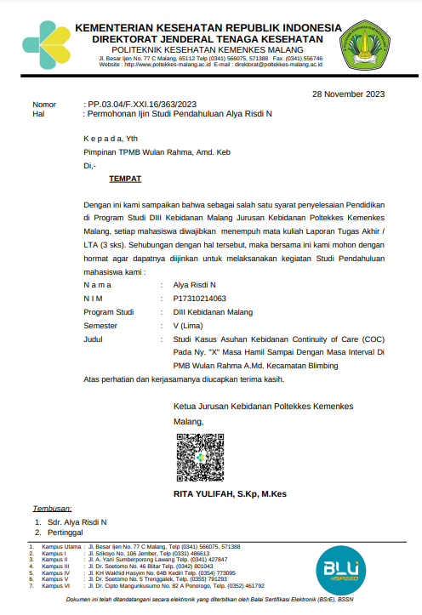

*Lampiran 4*

**JADWAL KEGIATAN**

|  |  |  |  |  |  |  |  |  |  |  |  |  |  |  |  |  |  |  |  |  |  |  |  |  |  |  |  |  |  |  |  |  |  |  |  |  |  |  |
| --- | --- | --- | --- | --- | --- | --- | --- | --- | --- | --- | --- | --- | --- | --- | --- | --- | --- | --- | --- | --- | --- | --- | --- | --- | --- | --- | --- | --- | --- | --- | --- | --- | --- | --- | --- | --- | --- | --- |
| JADWAL PELAKSANAAN PENYUSUNAN LTA | | | | | | | | | | | | | | | | | | | | | | | | | | | | | | | | | | | | | | |
| Kegiatan | Juli | | | | Okto ber | | Novem ber | | Dese mber | | Januari | | | | Februari | | | | Maret | | | | April | | | | Mei | | | | Juni | | | | Juli | | | |
| 1 | 2 | 3 | 4 | 3 | 4 | 3 | 4 | 3 | 4 | 1 | 2 | 3 | 4 | 1 | 2 | 3 | 4 | 1 | 2 | 3 | 4 | 1 | 2 | 3 | 4 | 1 | 2 | 3 | 4 | 1 | 2 | 3 | 4 | 1 | 2 | 3 | 4 |
| Informasi penyelenggaraan LTA |  |  |  |  |  |  |  |  |  |  |  |  |  |  |  |  |  |  |  |  |  |  |  |  |  |  |  |  |  |  |  |  |  |  |  |  |  |  |
| Informasi Pembimbing |  |  |  |  |  |  |  |  |  |  |  |  |  |  |  |  |  |  |  |  |  |  |  |  |  |  |  |  |  |  |  |  |  |  |  |  |  |
| Proses bimbingan dan penyusunan Proposal LTA |  |  |  |  |  |  |  |  |  |  |  |  |  |  |  |  |  |  |  |  |  |  |  |  |  |  |  |  |  |  |  |  |  |  |  |  |  |  |
| Pengumpulan Proposal ke Panitia/Pendaftaran Seminar Proposal |  |  |  |  |  |  |  |  |  |  |  |  |  |  |  |  |  |  |  |  |  |  |  |  |  |  |  |  |  |  |  |  |  |  |  |  |  |  |
| Seminar Proposal |  |  |  |  |  |  |  |  |  |  |  |  |  |  |  |  |  |  |  |  |  |  |  |  |  |  |  |  |  |  |  |  |  |  |  |  |  |
| Revisi dan Persetujuan Proposal oleh penguji |  |  |  |  |  |  |  |  |  |  |  |  |  |  |  |  |  |  |  |  |  |  |  |  |  |  |  |  |  |  |  |  |  |  |  |  |  |  |
| Rekapan Target Keterampilan |  |  |  |  |  |  |  |  |  |  |  |  |  |  |  |  |  |  |  |  |  |  |  |  |  |  |  |  |  |  |  |  |  |  |  |  |  |  |
| Mengambil Kasus dan Penulisan Laporan |  |  |  |  |  |  |  |  |  |  |  |  |  |  |  |  |  |  |  |  |  |  |  |  |  |  |  |  |  |  |  |  |  |  |  |  |  |  |
| Pendaftaran Ujian Sidang LTA |  |  |  |  |  |  |  |  |  |  |  |  |  |  |  |  |  |  |  |  |  |  |  |  |  |  |  |  |  |  |  |  |  |  |  |  |  |  |
| Pelaksanaan Ujian Sidang LTA |  |  |  |  |  |  |  |  |  |  |  |  |  |  |  |  |  |  |  |  |  |  |  |  |  |  |  |  |  |  |  |  |  |  |  |  |  |  |
| Revisi Laporan LTA |  |  |  |  |  |  |  |  |  |  |  |  |  |  |  |  |  |  |  |  |  |  |  |  |  |  |  |  |  |  |  |  |  |  |  |  |  |  |
| Penyerahan Laporan LTA |  |  |  |  |  |  |  |  |  |  |  |  |  |  |  |  |  |  |  |  |  |  |  |  |  |  |  |  |  |  |  |  |  |  |  |  |  |  |

*Lampiran 5 : Lembar PSP*

**PENJELASAN SEBELUM PERSETUJUAN (PSP)**

Dengan hormat,

Yang bertanda tangan dibawah ini:

|  |  |  |
| --- | --- | --- |
| Nama | : | Alya Risdi Nasida |
| NIM | : | P17310214063 |
| Status | : | Mahasiswa Program Studi Diploma III Kebidanan Politeknik Kesehatan Kemenkes Malang |
| Judul | : | Asuhan Kebidanan *Continuity of Care* Pada Ny “D” Di PMB Wulan Rahma Amd, Keb |

Bermaksud akan melakukan studi kasus pada ibu hamil dari trimester III kehamilan tepatnya pada usia kehamilan 32 – 34 minggu hingga masa interval sebagai salah satu syarat menyelesaikan Pendidikan Ahli Madya Kebidanan pada Program Studi Diploma III Kebidanan Politeknik Kesehatan Kemenkes Malang.

Studi kasus ini bertujuan untuk memberikan asuhan kebidanan secara komprehensif pada ibu yakni kunjungan masa kehamilan sebanyak 3 kali, ikut serta atau ikut mendampingi proses persalinan dan masa nifas sebanyak 3—4 kali dengan:

1. Melakukan wawancara meliputi biodata, keluhan ibu, riwayat menstruasi, riwayat pernikahan, riwayat kesehatan ibu, riwayat kesehatan keluarga, riwayat kontrasepsi, riwayat obstetri yang lalu dan sekarang, riwayat TT, pola pemenuhan kebutuhan sehari hari dan keadaan psikososial, spiritual dan budaya.
2. Melakukan pemeriksaan tekanan darah, nadi, suhu, pernapasan, pemeriksaan fisik mulai dari kepala hingga kaki pada setiap kunjungan.
3. Konseling seputar masalah, keluhan, dan pendidikan kesehatan setiap kunjungan.

Manfaat dilakukannya asuhan kebidanan ini, ibu akan menerima pelayanan sesuai dengan standar pelayanan kebidanan, meningkatkan dan mempertahankan kesehatan fisik, mental, sosial ibu dan bayi, serta mengenali secara dini adanya ketidaknormalan atau komplikasi yang mungkin terjadi mulai dari masa kehamilan hingga masa interval. Selain mengenali juga memberikan penatalaksanaan segera sehingga tidak sampai terjadi komplikasi.

Dengan asuhan kebidanan yang komprehensif diharapkan siklus kehidupan ibu berjalan dengan normal dan tidak mengalami tanda-tanda bahaya. Mengingat pemberrian asuhan ini menyita waktu ibu maka akan diberikan kompensasi berupa perlengkapan bayi baru lahir.

Sehubungan dengan hal tersebut penulis mengharapkan atas kesediaan ibu untuk menjadi subjek studi kasus dan berkenan memberikan jawaban atas pernyataan yang diberikan serta mengikuti pemeriksaan yang akan dilakukan. Informasi yang sebjek berikan akan dijamin kerahasiaannya dan akan digunakan untuk kepentingan penelitian ini. Apabila subjek merasa kurang berkenan dengan perlakukan yang saya berikan atau tidak sesuai dengan harapan, subjek dapat mngundurkan diri dari penelitian ini tanpa dikenakan sanksi apapun.

Ibu dapat menghubungu peneliti apabila terdapat hal-hal yang kurang jelas atau membutuhkan bantuan terkait dengan penelitian dan kondisi ibu melalui nomor hp 082388304631

Demikian permohonan ini, atas perhatian dan kesediaan ibu saya ucapkan terimakasih.

|  |
| --- |
| Malang, Februari 2024  Penulis,  Alya Risdi Nasida  NIM.P17310214063  *Lampiran 6 : Informed Consent* |

**INFORMED CONSENT**

Saya yang bertanda tangan dibawah ini menyatakan bahwa saya telah mendapatkan penjelasan secara rinci dan telah mengerti tentang apa yang dilakukan oleh Alya Risdi Nasida Mahasiswa Diploma III Kebidanan Malang Jurusan Kebidanan Politeknik Kesehatan Kemenkes Malang yang memberikan Asuhan Kebidanan pada ibu hamil, ibu bersalin, ibu nifas, neonatus, bayi baru lahir dan perencanaan Keluarga Berencana (*Continuity of Care*) dengan menggunakan pendekatan manajemen kebidanan.

Saya yakin bahwa hasil studi kasus ini tidak menimbulkan kerugian pada saya dan keluarga. Dan saya telah mempertimbangkan dan memutuskan untuk berpartisipasi dalam penelitian ini.

Malang, Februari 2024

|  |  |  |
| --- | --- | --- |
| Saksi  (...................................) | Yang Memberi Persetujuan  (...................................) | |
| Malang, Februari 2024  Mengetahui, | | |
| Dosen Pembimbing    **Ratih Kusuma Wardhani, S.ST, M.Keb**  **NIP. 198712052023212032** | | Mahasiswa  **Alya Risdi Nasida**  **NIM.P17310214063** |

*Lampiran 7: Buku KIA*

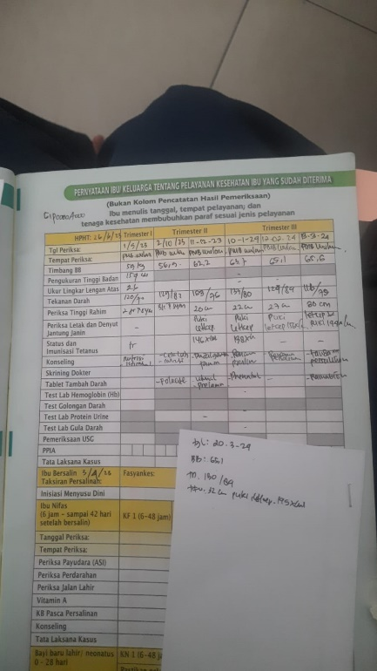

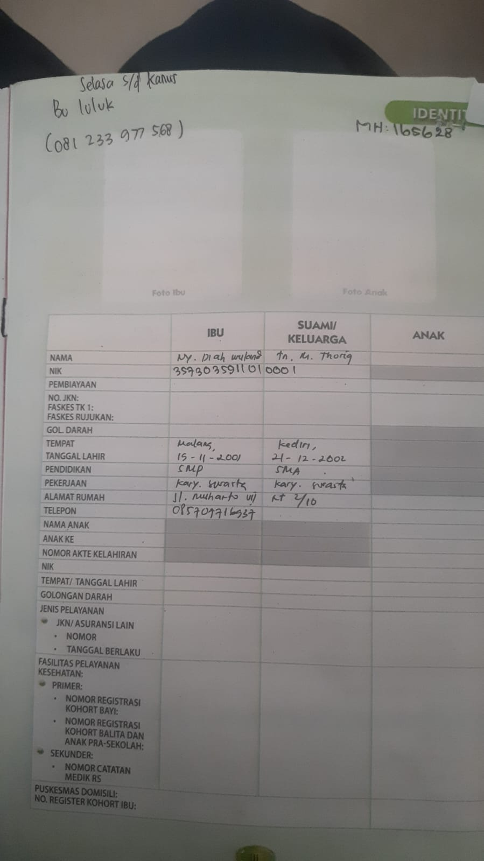

*Lampiran 8 : SKOR KSPR*

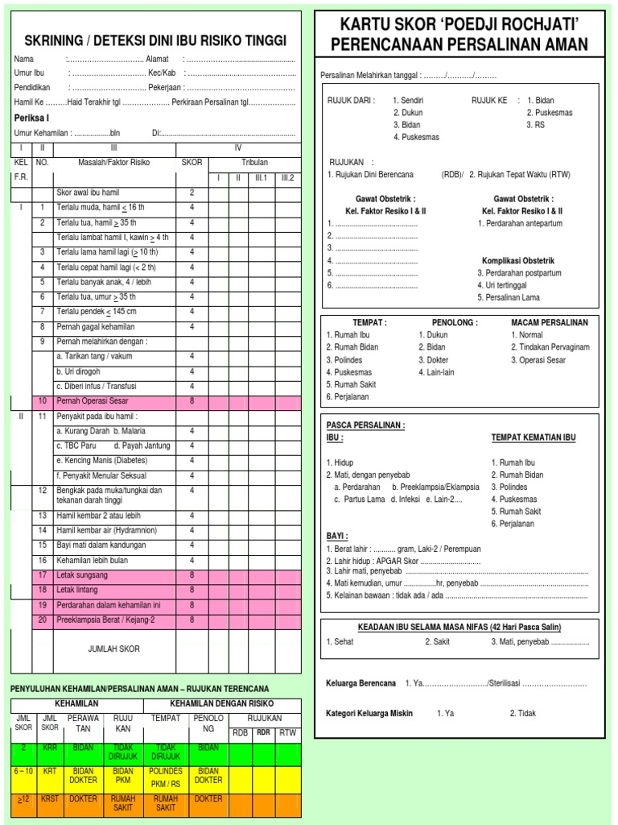

*Lampiran 9 : Lembar Penapisan*

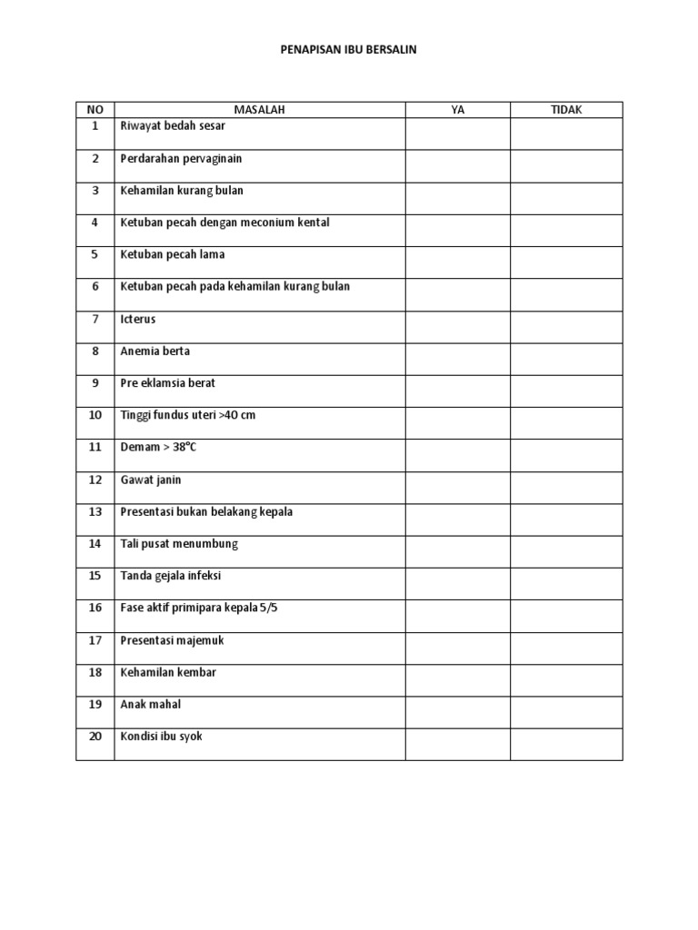

*Lampiran 10*

**LEMBAR KONSULTASI**

|  |  |  |
| --- | --- | --- |
| Nama | : | Alya Risdi Nasida |
| NIM | : | P17310214063 |
| Nama Pembimbing | : | Ratih Kusuma Wardhani, S,ST.M.Kes |
| Topik Studi Kasus | : | STUDI KASUS ASUHAN KEBIDANAN *CONTINUITY OF CARE* (COC) PADA NY.D DI TPMB WULAN RAHMA, AMd. Keb, KECAMATAN BLIMBING, KABUPATEN MALANG |

|  |  |  |  |
| --- | --- | --- | --- |
| **No.** | **TANGGAL** | **MATERI KONSULTASI** | **TANDA TANGAN PEMBIMBING** |
| 1. | 07/08/2023 | Perbaikan isi latar belakang, disesuaikan dengan MSKS |  |
| 2. | 06/11/2023 | 1. Perbaikan isi latar belakang 2. Sesuaikan bab 2 dengan pedoman |
| 3. | 18/11/2023 | 1. Sesuaikan bab 3 dengan pedoman 2. Perbaikan kerangka kerja 3. Perbaikan daftar Isi 4. Perbaikan instrument pengumpulan data |
| 4. | 21/11/2023 | 1. Perbaikan latar belakang 2. Perbaikan kerangka kerja |
| 5. | 23/11/2023 | 1. Perbaikan kerangka kerja 2. Perbaikan POA |
| 6. | 13/11/2023 | ACC seminar proposal |
| 7. | 9/01/2024 | Seminar Proposal |
| 8. | 29/01/2024 | ACC revisi seminar proposal |
| 9. | 02/06/2024 | 1. Perbaikan bab 3 |
| 10. | 14/06/2024 | 1. Perbaikan bab 4 2. Perbaikan Kesimpulan |
| 11 | 15/06/2024 | Perbaikan lampiran |  |
| 12. | 18/06/2024 | ACC Laporan Tugas Akhir |

*Lampiran 11 : Lembar revisi*

**LEMBAR REVISI UJIAN**

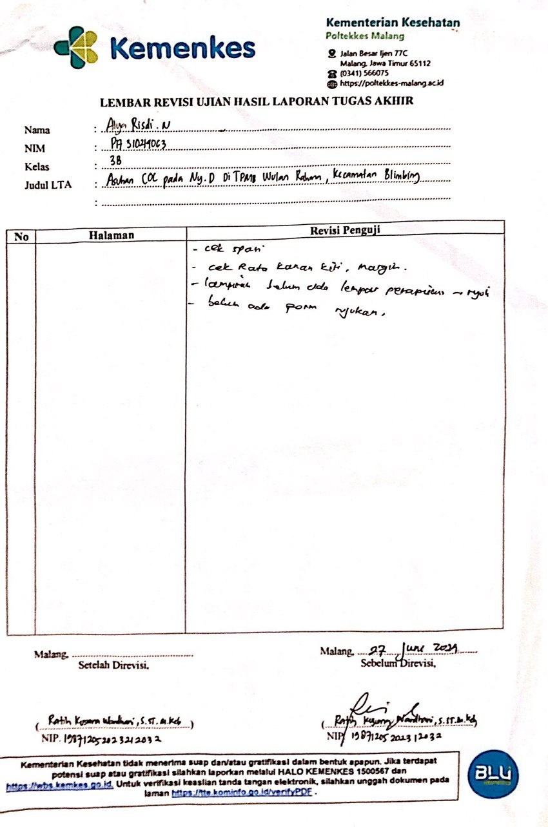

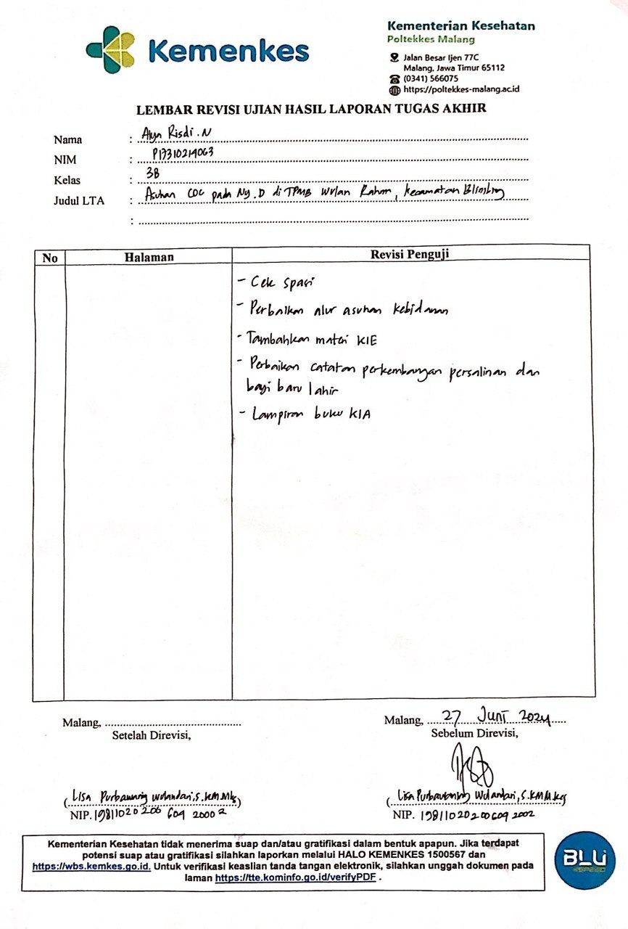

|  |  |
| --- | --- |
| **KF 1 ANC**    **KF 2 ANC** | *Lampiran 12 : Dokumentasi* |

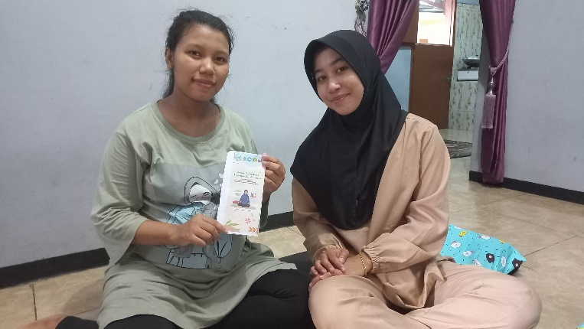

**KF 3**

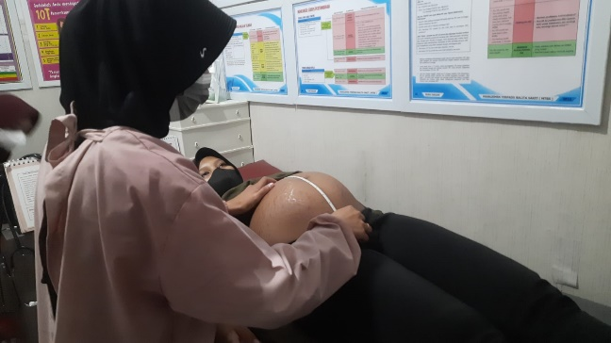

**KF 2 PNC**

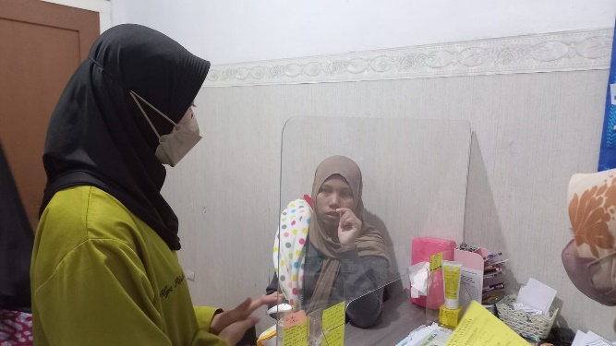

**KF 3 PNC**

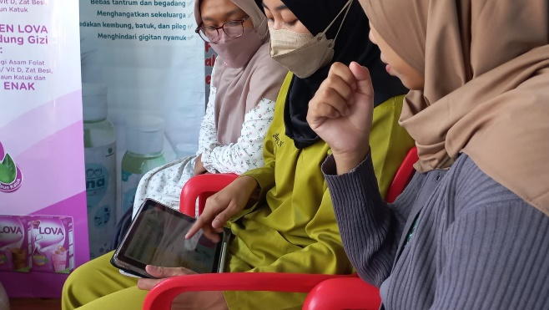

**KF 4 PNC**



